المنطلقات النظرية لدراسة:
المبحث الأول: أستديو الشركات الناشئة:
استوديو الشركات الناشئة هو جهة توفر الدعم والموارد الضرورية لنجاح الشركات الناشئة وتعزيز الابتكار وريادة الأعمال، كما يعتبر استثمارا حيويًا في الاقتصاد والمجتمع من خلال تعزيز الابتكار وخلق فرص العمل حيث يوفر مساحات عمل مشتركة ومرافق عصرية بالإضافة إلى خدمات استشارية وبرامج تدريبية، وفرص للشركات الناشئة للتواصل والتعاون مع بعضها البعض مع الجهات المهمة الأخرى في السوق (Dahuja et al,2020).
يعد استوديو الشركات الناشئة مفهومًا مهمًا في عالم ريادة الأعمال وتطوير الشركات الصغيرة والمتوسطة، كما يعتبر هذا الاستوديو مساحة مخصصة لاستضافة الشركات الناشئة وتقديم الدعم اللازم لها من أجل تطوير أفكارها وتحقيق أهدافها بنجاح، يعتبر استديو الشركات الناشئة هي مساحة حيوية ومحفزة من خلال توفير الدعم والموارد اللازمة، و يسهم هذا الاستديو في تعزيز الابتكار وتعزيز خلق فرص جديدة في سوق الأعمال، أي أن استوديو الشركات الناشئة له دورا في تعزيز وتنمية الشركات الناشئة في سوق الأعمال الحديثة (Xiang et al ,2020).
مفهوم أستديو الشركات الناشئة:
هو منظمة تنشئ وتحتضن الشركات الناشئة وتطبق عليهم أسلوب موحد، كإنشاء فريق أساسي واستقطاب رواد الأعمال لبناء بنية تحتية مشتركة وتمويل داخلي وتوليد الأفكار لبناء مجموعة من الشركات حيث يتم انهاء الشركات الفاشلة وفصل الشركات الناجحة إلى شركات مستقلة (منشآت،2022).
كما يعرف (مجلس فوربس للأعمال) أنها شركة تبني شركات أخرى من خلال جمع الأفكار والتحقق منها والاستثمار فيها وتزويدها بكل الموارد وتوفير أيضا الشراكات حيث يتعهد الاستديو بجمع كل الموارد وتقديمها مثل موظفي تطوير البرمجيات وخبراء التسويق والمبيعات والبنية الأساسية والموارد البشرية والاستشاريين والقوانين والقانونيين مقابل الحصول على حصة في الشركة وأنه نحن أكثر كفاءة ويوفر مكانا مثاليا لإنشاء أفكار جديدة.
المصطلح الاجرائي: هو نموذج عمل مبتكر لتحويل مجموعة من الافكار الى شركات ناشئة تحت منظومه واحد مشتركة توفر جميع الموارد التي تحتاجها الشركة الناشئة كالبنية التحتية، والدعم، والعلاقات، والخبرات.
هدف أستديو الشركات الناشئة:
يوفر الاستوديو قاعدة مثالية لرواد الأعمال لإنشاء أعمال جديدة وإثبات جدواها بشكل سريع لتوفر الموارد للفريق ليركز بشكل كبير على المنتج والعميل ويمكن أن يزدهر استديو الشركات الناشئة في المناطق التي لا يتوفر فيها مجتمع لريادة الأعمال لدعم هذه الشركات الناشئة حيث يوفر دعما مثاليا من المواهب والموارد المالية والفرص (Zigitti,2019).
تاريخ استديو الشركات الناشئة:
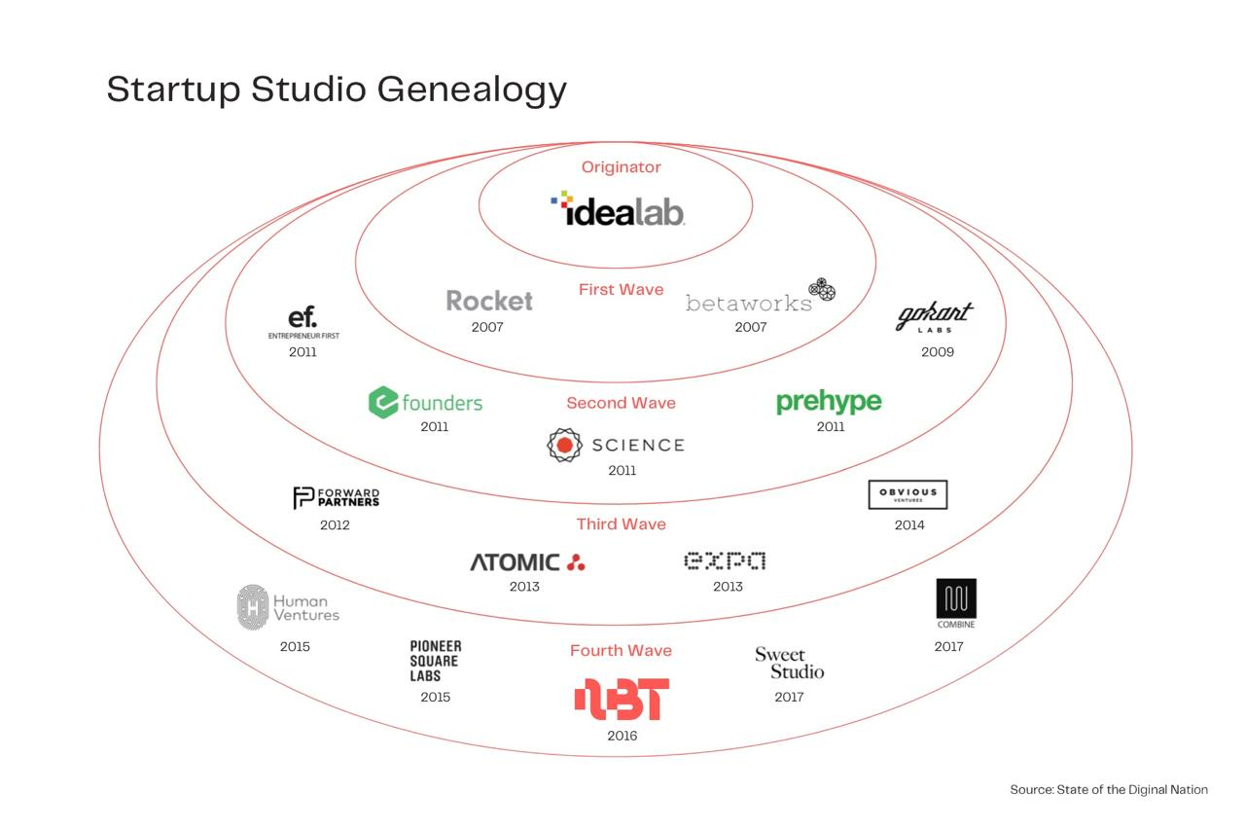
لقد مر استوديو الشركات الناشئة بالعديد من التطورات المهمة منذ أن أسس بيل جورس شركة ldealab عام 1996 ثم ظهرت النسخة الأولى من استوديوهات الشركات الناشئة في أوائل عام 2000 حيث أدركه مزايا تمويل شركاتهم بدلًا من الاعتماد على رأس المال الخارجي، فجاءت الموجة الثانية عام 2009 حيث قدمت خدمات رقمية مثل استضافة المواقع والتسويق عبر وسائل التواصل الاجتماعي، ومن ثم في عام 2013 جاءت الموجة الثالثة منهجية( لين) للشركات الناشئة وأعطت الأولوية لخدمات الهاتف المحمول والبيانات كأصول قيمة ثم ظهرت الموجة الرابعة في عام 2015 للتركيز على رؤية طويلة الأجل والتكنولوجيا لإنشاء شركات أكثر مرونة واستدامة وتوليد للقيمة، وفي السنوات الأخيرة أصبحت استوديوهات الشركات الناشئة جزءًا لا يتجزأ من منظومة الشركات الناشئة والذي يتضمن مستثمرين ملائكيين ومستثمري التمويل الأولي و مسرعي الأعمال ومستثمري الاستثمار الجريء، من خلال تقديم مجموعة واسعة ومهمة من الخدمات لتبسيط عملية بناء الشركة ويمكن للإستوديو الشركات الناشئة تسريع تطوير الشركات الجديدة. (https://futuresight.ventures/emergence/ )
أنواع استوديوهات الشركات الناشئة:
يعتبر الاستديو عبارة عن نموذج عمل يوفر مجموعة كبيرة وواسعة من الموارد للدعم والبناء الشركات الناشئة ثم إطلاقها وتوسيع نطاقها، كما يوجد اليوم أنواع من مختلفة من استديو الشركات الناشئة، فلكل منها مميزات، ففي جميع النماذج عوامل أساسية كرأس المال البشري، وموارد التمويل، فيما يلي قائمة بأنواع الأستوديوهات:
- استديو مشروعات الشركات (cvc).
أستديو خاصة بالمشروعات الكبيرة التي تركز على الاستثمار في الشركات الناشئة وتهدف انها تتماشى مع مصالح الشركة الأم الاستراتيجية.
- استديو المشروعات المستقل.
هو استديو استثمار جريء استديو لا تدعمه شركة، بل تعمل بشكل مستقل، كما يتشارك مع المرؤوسين لأطلاق وتوسيع نطاق شركات جديدة في قطاع المستهلكين والمؤسسات.
- أستوديوهات رأس المال الاستثماري.
استديو عادة يدعمه صناديق رأس المال الاستثماري التي تركز على الشركات الناشئة من مرحلة مبكرة كما توفر لهم التمويل والإرشاد والموارد لمساعدتهم على النمو.
- استديو المشروعات الناشئة المتخصصة في أحد المجالات.
يركز استديو مشروعات يركز على صناعات او قطاعات محددة مثل الرعاية الصحية والتكنلوجيا المالية، فيزود الشركات الناشئة بالخبرات الموارد المتخصصة.
- استديو المشروعات الاجتماعية.
يركز استديو مشروعات يركز على الاستثمار ودعم الشركات الناشئة التي لها تأثير إيجابي من الناحية الاجتماعية أو البيئية.
- استديو المشروعات التي تركز على المناطق الجغرافية.
استديو يركز على استثمار الشركات الناشئة داخل منطقة أو مدينة معينة.
- استديو المشروعات الاستشاري.
هذا الاستديو يوفر استشاريين للعمل وتقديم الاستشارات اثناء انشاء المشروعات وتركز على ربط رواد الاعمال والمستثمرين معًا. (Moazed, 2024).

هيكل أستديو الشركات الناشئة:
يوجد أربع هياكل لأستوديوهات الشركات الناشئة التي توضح كيفية التشغيل (استديو إرادة، 2024):
- صندوق استوديو الشركات الناشئة
حيث يعد الأستوديو والصندوق كيان واحد يتم تطبيق رسوم على الاستثمارات لتشغيل الأستوديو.

شكل رقم (1).
المصدر [إعداد الباحث].

- استيديو الشركات الناشئة المستقل او المنفرد
يقوم الاستوديو بتأسيس الشركات الناشئة ويقوم بتمويلها ككيان قابض حيث لا يكون هناك رسوم للاستديو
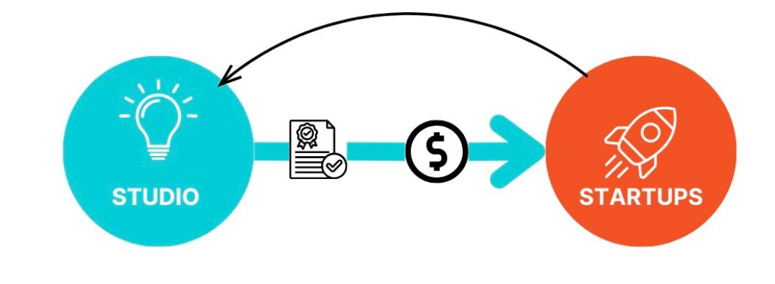
شكل رقم (2).
المصدر [إعداد الباحث].

- استديو الشركات الناشئة + صندوق استثماري
حيث يقوم استديو الشركات الناشئة بتأسيس الشركات وتطويرها وعندما تصبح جاهزة يتم طرحها بشكل خاص على الصناديق المحدودون برأس المال للجولة الحالية دون وجود أي رسوم.
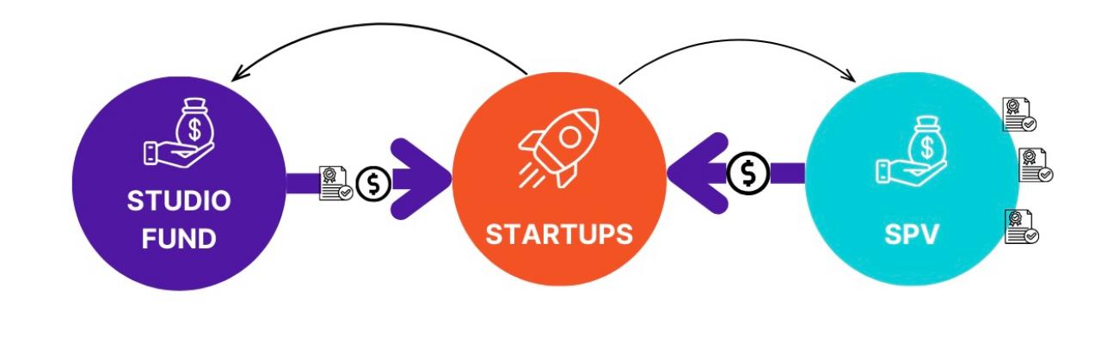
شكل رقم (3).
المصدر [إعداد الباحث].

- نموذج الكيان المزدوجة
يجمع هذا النموذج بين مميزات الهياكل الأخرى ككيان مقترن مع الصندوق بأن يستثمر الصندوق بشكل مباشر في الاستديو وله الأحقية في الاستثمار في الشركات الناشئة بشكل مباشر يوجد رسوم للإدارة ورسوم للأداء.
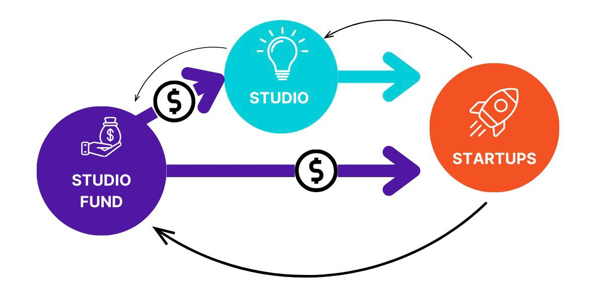
شكل رقم (4).
المصدر [إعداد الباحث].

الابعاد المتعلقة بأستديو الشركات الناشئة:
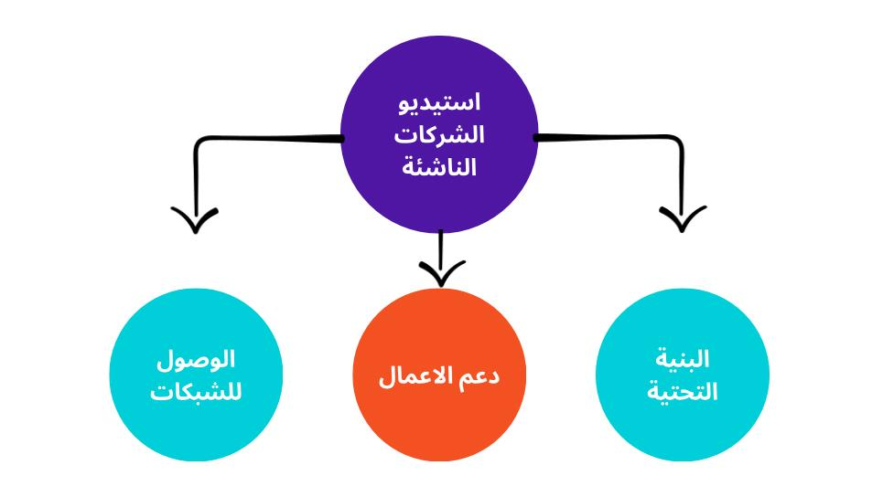
شكل رقم (5)

المصدر إعداد الباحث
البعد الأول: البنية التحتية:
بدا مفهوم البنية التحتية في حاضنات الاعمال في الخمسينات في الولايات المتحدة حيث ان كانت وظيفة الحاضنات تدور حول توفير البنية التحتية من حيث توفير مساحات مكتبية والموارد المشتركة مثل قاعات الاجتماعات والمؤتمرات ومواقف السيارات والخدمات المكتبية والاستقبال ومرافق انتاج الوحدات الصغيرة وأيضا الموارد لأكثر تخصصا مثل معدات البحث والمختبرات وكانت جميعها تكون على مبدأ الموارد المشتركة. (Bergk&Norrman,2008)
مفهوم البنية التحتية:
البنية التحتية للشركات الناشئة هي جميع الأجهزة والبرامج والخدمات التي تحتاجها الشركات لدعم الأنشطة التجارية اليومية. (Dan,2015).
المصطلح الاجرائي:
البنية التحتية هي جميع الموارد والخدمات التي تحتاجها الشركة الناشئة لتستطيع القيام بأعمالها اليومية بكفاءة مثل المكاتب والأجهزة والمختبرات وقاعات الاجتماعات وأدوات الحث والوصول لشبكات الانترنت وقد تصل الى توفير الاحتياجات الخاصة لرواد الاعمال مثل التنقل والإقامة.
أهمية البنية التحتية:
كل رائد اعمال يحتاج لنظام بيئي لريادة الاعمال ليستطيع رفع نسبة النجاح في شركته الناشئة حيث أظهرت دراسة Spigel 2017 ان البيئة المنفتحة على التعاون لإنشاء بيئة ريادية مناسبة تعزز نجاح الشركات ولا يمكن تحقيق ذلك الا بوجود بنية تحتية مناسبه.
البعد الثاني: دعم الأعمال:
دعم الأعمال يشير إلى العمليات والمبادرات التي تقدمها المؤسسات والهيئات المتخصصة الدعم بالموارد الضرورية للشركات الناشئة بهدف تحفيزها وتطوير نموها يشمل الدعم التمويل والتوجيه والتدريب والفرص الشبكية والخدمات الاستشارية مما يعزز عملية إنشاء وتشغيل الشركات الناشئة (Brown,& Williams,2019).
مفهوم دعم الاعمال:
هوا الدعم الاستراتيجي في عمليات المشورة والإرشاد من قبل خبراء الصناعة والمستشارين للشركات الناشئة لرفع نسبة نجاحها وتحسين عملياتها الإدارية والتسويقية (Garcia & Martinez2020).
المصطلح الاجرائي:
هي المبادرات والموارد التي تساهم في رفع فرص رائد الأعمال والشركة الناشئة في الظهور والدمج في بيئة ريادة الاعمال مثل التدريب التطوير الإرشاد التوجيه التمويل والتسويق وعرض منتجاتهم امام الجمهور التي تساعد الشركة الناشئة لتعمل بكفاءة عالية.
أهمية دعم الاعمال:
تكمن أهمية دعم الأعمال الاستراتيجي الشركات الناشئة على قدرته في تعزيز نمو الشركات وزيادة الفرص لنجاحها وتوجيهها باتجاهات استراتيجية مدروسة تعزز القدرة على التكيف مع تحديات السوق والابتكار وتساهم في بناء شركة ناشئة قوية ذات قيمة مضافة (Patel,lee 2019).
البعد الثالث: الوصول للشبكات:
تعود نشأة الوصول للشبكات والعلاقات للشركات الناشئة إلى الحاجة الملحة لبناء شبكاتها التعاونية وإقامة علاقات مؤثرة تساهم في دعم نموها وتساعدها في تحقيق النجاح وتبادل الخبرات (Baum&Silverman,2000).
مفهوم الوصول لشبكات:
هي عملية بناء العلاقات والشبكات مع الأفراد والجهات الأخرى لتساهم في دعم ونمو الشركة الناشئة (ELLIS&JACK,2006).
المصطلح الاجرائي:
هي الشبكة من المعارف والعلاقات سواء مع الأفراد أو المؤسسات التي تساعد الشركة في الانخراط في بيئة ريادة الأعمال بشكل فعال لمساعدتها على النمو والتوسع مثل الانخراط في الفعاليات والمؤتمرات الخاصة بريادة الأعمال ورواد الاعمال التجمعات الخاصة بالمستثمرين والمناسبات التابعة للمؤسسات الخاصة والحكومية.
أهمية الوصل لشبكات:
تكمن أهمية العلاقات والوصول إلى الشبكات في توفير فرص جديدة للتعلم والتطور وتبادل المعرفة وأيضا الدعم المتبادل للوصول إلى موارد وفرص تعاونية تسهم في نمو ازدهار الشركة الناشئة(dutta&Thornhill,2008).
الدراسات السابقة:
دراسة Doe& Green (2022) هدفت الدراسة إلى تحليل وتحقيق استراتيجيات النجاح التي تتبناها أستوديوهات الشركات الناشئة وتقييم الأثر من هذه الاستراتيجيات، واعتمدت على المنهج الكمي والنوع معا لجمع وتحليل البيانات تم استخدام استبيان على عينة تكونت من (60) شركة ناشئة تعمل تحت إشراف (12) استوديو شركات ناشئة، وأظهرت النتائج إن الشركات الناشئة التي تتعاون مع أستوديوهات الشركات الناشئة حققت زيادة في الأداء المالي بنسبة 25% مقارنة بالشركات المستقلة وزادت نسبة تسريع الأفكار وسرعة وصولها إلى السوق بنسبة 15%.
هدفت Johnson& Smith (2021) الدراسة التعرف على مدى فعالية استوديو الشركات الناشئة في تعزيز الابتكار ونمو الشركات، واعتمدت على المنهج الوصفي التحليلي لجمع البيانات وتحليلها تم استخدام الاستبانة كأداة لجمع البيانات المستهدف، وتكونت العينة من( 50) شركة ناشئة تتعاون مع (10)استوديوهات للشركات الناشئة في مناطق مختلفة حول العالم، وتوصلت نتائج الدراسة إلى أن الشركات التي تتعاون مع استوديوهات الشركات الناشئة حققت معدلات النمو 30% نسبة أعلى مقارنة بالتي تعمل بشكل مستقل كما تبين أن الشركات تستفيد من الموارد الكثيرة والخبرات الموجودة لدى أستوديوهات الشركات الناشئة وأن التعاون مع الاستوديوهات يقلل من نسبة الفشل الذي تواجهه الشركات بنسبة 20%.
دراسة Jones et al (2020) هدفت الدراسة فهم العوامل التي تساهم في نجاحها استديو الشركات الناشئة بشكل أفضل، وأفضل الممارسات لها واعتمدت الدراسة على أساليب البحث النوعي مثل المقابلات ودراسات الحالة لاستكشاف العمليات لهذه المنظمات وكيف تؤثر على الشركات، توصلت النتائج الدراسة على أهمية استديو الشركات الناشئة في دفع الابتكار والنمو الاقتصادي وتسليط الضوء على تأثيرها المحتمل على نظام الشركات الناشئة أي أن هناك حاجة إلى استوديوهات الشركات الناشئة وتأثيرها الكبير على ريادة الأعمال.
دراسة Hamida(2020)هدف الدراسة إلى توضيح نموذج استيديو وتمييزه عن نماذج حاضنات الأعمال الأخرى واعتمدت الدراسة على المنهج الوصفي التحليلي على ثلاثة نماذج حاضنات الشركات الناشئة في السويد (استديو الشركات الناشئة، حاضنة الشركة الناشئة، ومسرعة الشركات الناشئة) واعتمدت أداة الدراسة على جمع المعلومات الأولية النوعية من المقابلات الشخصية على الثلاث النماذج دعم الشركات، توصلت نتائج الدراسة انه توجد أوجه تشابه بين أبعاد الأساسية للاحتضان بين استوديو الشركات الناشئة والحاضنات والمسرعات كما توجد اختلافات في الأبعاد للدراسة لصالح أستوديو الشركات الناشئة لتفوقها عليهم.
دراسة Lamm & Peters(2019) هدفت الدراسة إلى نشر معلومات عن نموذج استديو الشركات الناشئة لتوسيع مدارك رواد الأعمال عن متطلبات الدعم المختلف، والكشف عن الفروق بين المسرعات في الأستوديو الشركات الناشئة ومعرفة هل استديو الشركات الناشئة اتجاه جديد أو موجود بالفعل، استخدمت الدراسة المنهج التحليلي وكانت أداة الدراسة المقابلات الشخصية نوعية منتظمة ل (13) استوديو، توصلت نتائج الدراسة أنه يوجد اختلاف بين المنظمات ونماذج أعمالها والنهج في دعم الشركات الناشئة، كما وتوجد أوجه تشابه في أساليب ريادة الأعمال التي يتم الترويج لها في كل مؤسسة.
دراسة Bastos (2019) هدفت الدراسة توضيح مفهوم استديو الشركات الناشئة وخصائص استديو الشركات الناشئة في الاقتصاديات الصغيرة والمتوسطة لتعزيز التنمية الاقتصادية، واعتمدت الدراسة على المنهج دراسة الحالة والاستبانة كأداة لدراسة على شركتين في البرتغال، وتوصلت نتائج الدراسة ان السبب الرئيسي لنجاح لاستديو الشركات الناشئة يعود الى المؤسسين والفريق وهم رواد أعمال حرة.

